HYDROBASIN STUDIO — INGENIERÍA HIDROLÓGICA
ESTUDIO HIDROLÓGICO Y MORFOMÉTRICO DE CUENCA
Zarzal
Barrancabermeja, Santander, Colombia

ELABORÓ: | REVISÓ: | FECHA:
Jana Criollo | Mario Díaz | 20/08/2026
CLIENTE: IDOM | ESTADO: Aprobado | VERSIÓN: 1.0

1. Introducción
El presente documento corresponde al informe técnico del estudio hidrológico y geomorfológico desarrollado para el proyecto Zarzal, localizado en la jurisdicción de Barrancabermeja, Santander, Colombia. Comprende la delimitación de la divisoria de aguas, caracterización física de la cuenca, consulta de estaciones meteorológicas oficiales del IDEAM, cálculo de Polígonos de Thiessen, curvas IDF, estimación del Número de Curva SCS (CN), tiempos de concentración y caudales máximos de diseño.

2. Objetivos y Alcance

2.1 Objetivo General
Delimitar y caracterizar geomorfológica e hidrológicamente la cuenca aportante al punto de interés del proyecto Zarzal, determinando sus parámetros morfométricos, red de drenaje, tiempos de concentración y caudales de diseño.

2.2 Objetivos Específicos
• Delimitar la cuenca hidrográfica y su red de drenaje a partir de modelos digitales de elevación corregidos.
• Calcular los parámetros morfométricos de forma, relieve y red fluvial.
• Subdividir la cuenca en subcuencas tributarias y caracterizar el cauce principal con su perfil altimétrico.
• Consultar la red pluviométrica del IDEAM y ponderar su representatividad mediante Polígonos de Thiessen.
• Formular las curvas IDF y determinar el Número de Curva ponderado (SCS-CN).
• Estimar los tiempos de concentración y modelar los caudales de diseño para periodos de retorno de 2.33 a 100 años.

2.3 Alcance del Estudio
El alcance comprende el análisis morfométrico espacial, la modelación hidrometeorológica regional con datos oficiales del IDEAM y la formulación hidrológica mediante el método del Hidrograma Unitario del SCS y el Método Racional.

3. Localización y Ubicación General
El área de estudio se ubica en la jurisdicción de Barrancabermeja, Santander, Colombia. El punto de cierre o exutorio se localiza en las coordenadas geográficas 7.064095° Latitud Norte, -73.749877° Longitud Oeste (WGS84), a una cota de 72.2 msnm.

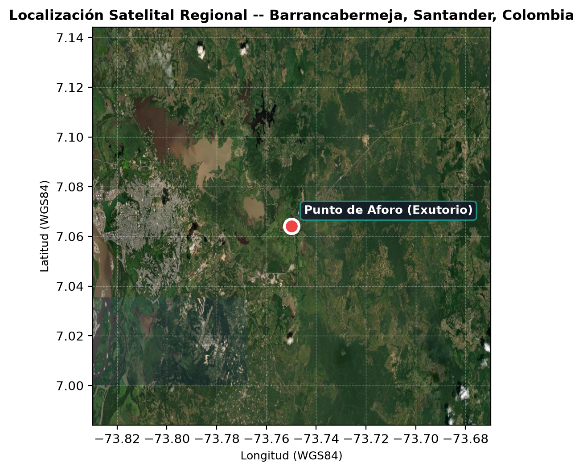
Figura 1: Localización regional del área de estudio sobre imagen satelital.

4. Información Topográfica y Acondicionamiento del Terreno
La caracterización geomorfológica se fundamentó en el Modelo Digital de Elevación (DEM) DEM Satelital, con una resolución espacial de 30.0 m. Se aplicó un acondicionamiento hidrológico mediante el relleno de depresiones cerradas (sinks) para asegurar la continuidad física del escurrimiento.

5. Caracterización Morfométrica de la Cuenca

5.1 Área, Perímetro y Longitud Axial
Parámetro Morfométrico | Valor Obtenido
Área de la Cuenca (A) | 610.22 km²
Perímetro de la Cuenca (P) | 202.94 km
Longitud Axial (La) | 31.27 km
Factor de Forma de Horton (Kf) | 0.624
Coeficiente de Compacidad de Gravelius (Kc) | 2.317
Relación de Circularidad de Miller (Rc) | 0.186
Densidad de Drenaje (Dd) | 104.124 km/km²
Orden Máximo de Corrientes (Strahler) | 9
Número de Subcuencas | 194
Elevación Mínima (Exutorio) | 72.23 msnm
Elevación Máxima (Cabecera) | 945.09 msnm
Elevación Media de la Cuenca | 132.88 msnm
Relieve Total de la Cuenca (HT) | 872.85 m

5.2 Factor de Forma de Horton (Kf)
El factor de forma obtenido es Kf = 0.624, clasificándose como una cuenca alargada, lo cual indica una baja susceptibilidad a crecientes súbitas simultáneas.

5.3 Índice de Compacidad de Gravelius (Kc)
El índice de Gravelius arrojó un valor de Kc = 2.317, confirmando una geometría alargada que favorece la disipación temporal de las ondas de avenida.

5.4 Relación de Circularidad de Miller (Rc)
La relación de circularidad obtenida es Rc = 0.186, ratificando la tendencia al amortiguamiento hidrodinámico.

5.5 Densidad de Drenaje (Dd)
La densidad de drenaje calculada es Dd = 104.124 km/km², reflejando la capacidad de evacuación de caudales superficiales y el grado de disección fluvial de la cuenca.

5.6 Relieve y Elevaciones
El análisis altimétrico revela una cota mínima de 72.23 msnm, máxima de 945.09 msnm y media de 132.88 msnm, representando un relieve total de HT = 872.85 m.

5.7 Orden de Strahler
La red fluvial alcanza un orden de corrientes de Strahler máximo de 9.

5.8 Subcuencas y Red de Drenaje
Se identificaron y delimitaron 194 subcuencas hidrológicas internas.

5.9 Cauce Principal y Perfil Longitudinal
Parámetro del Cauce | Valor
Longitud del Cauce Principal (L) | 46.33 km
Elevación en Cabecera | 766.92 msnm
Elevación en Exutorio | 72.23 msnm
Desnivel Topográfico (ΔH) | 694.69 m
Pendiente Media del Cauce (S) | 1.499%

5.10 Cartografía Morfométrica Complementaria
La cartografía morfométrica y los vectores GeoPackage generados constituyen la base geométrica para el dimensionamiento hidráulico y zonificación ambiental.

6. Caracterización Hidrológica

6.1 Estaciones IDEAM
Código | Nombre | Categoría | Altitud | Lat / Lon | Municipio | Distancia
24050220 | Estación Albania | Pluviométrica | 216 m | 7.0241° / -73.7999° | Barrancabermeja | 7.1 km
24050110 | Estación Putana La | Pluviométrica | 150 m | 7.1141° / -73.7099° | Betulia | 7.1 km
24050330 | Hacienda Las Brisas | Climatológica Ordinaria | 185 m | 7.0041° / -73.6799° | San Vicente | 10.2 km

6.2 Polígonos de Thiessen
Código | Estación Meteorológica | Área de Influencia (km²) | % Área Cuenca
24050220 | Estación Albania | 46.38 | 7.6%
24050110 | Estación Putana La | 127.54 | 20.9%
24050330 | Hacienda Las Brisas | 436.30 | 71.5%

6.3 Curvas IDF
A partir de las ecuaciones regionales del IDEAM se construyeron las Curvas Intensidad-Duración-Frecuencia (IDF) para periodos de retorno de 2.33 a 100 años.

6.4 Número de Curva SCS-CN
El Número de Curva ponderado obtenido para la cuenca es CN = 74.3, con una retención potencial máxima de humedad S = N/D mm y abstracción inicial Ia = N/D mm.

6.5 Tiempo de Concentración
El tiempo de concentración medio adoptado es Tc = 574.2 minutos (9.57 horas), fundamentado en el promedio de formulaciones hidrológicas (Kirpich, Témez, Giandotti, Johnstone & Cross, Chow).

6.6 Modelación Hidrológica y Caudales Máximos
Tr (años) | I (mm/h) | Ptotal (mm) | Pefectiva (mm) | Q Racional (m³/s) | Q SCS (m³/s) | Q Diseño (m³/s)
Tr = 2.33 a | 7.6 | 70.7 | 20.0 | 666.36 | 452.20 | 599.72
Tr = 5 a | 8.9 | 83.6 | 28.3 | 787.99 | 640.13 | 709.19
Tr = 10 a | 10.4 | 97.3 | 37.9 | 917.56 | 857.92 | 857.92
Tr = 25 a | 12.7 | 119.1 | 54.4 | 1122.93 | 1230.81 | 1230.81
Tr = 50 a | 14.8 | 138.7 | 70.1 | 1307.15 | 1586.58 | 1586.58
Tr = 100 a | 17.3 | 161.6 | 89.4 | 1523.10 | 2022.15 | 2022.15

7. Análisis Integrado de Resultados
La cuenca presenta un factor de forma Kf = 0.624 e índice de compacidad Kc = 2.317, lo que se traduce en una respuesta hidrodinámica amortiguada. Para el periodo de retorno de diseño Tr = 100 años, el caudal pico estimado de 2022.15 m³/s representa la condición de solicitación extrema recomendada para obras de protección hidráulica.

8. Conclusiones y Recomendaciones
• Se delimitó exitosamente la cuenca aportante para Zarzal, con un área de 610.22 km² y un perímetro de 202.94 km.
• El tiempo de concentración medio adoptado es de 574.2 minutos (9.57 h).
• El Número de Curva ponderado estimado es CN = 74.3.
• Los caudales máximos de diseño modelados para Tr = 25, 50 y 100 años son 1230.81 m³/s, 1586.58 m³/s y 2022.15 m³/s respectivamente.

9. Limitaciones Técnicas
Los resultados derivan del procesamiento topográfico de modelos de elevación satelitales y formulaciones hidrológicas sintéticas. El presente estudio no reemplaza levantamientos batimétricos directos en el cauce ni la verificación estructural en campo de las obras de paso existentes.

10. Anexos IDEAM — Registro y Tratamiento de Información Pluviométrica
A continuación se presenta el registro de estaciones del IDEAM consultadas por HydroBasin junto con las metodologías técnicas estandarizadas para la completación y homogeneización de series.

10.1 Registro Oficial de Estaciones IDEAM
Código | Nombre | Categoría | Altitud | Latitud | Longitud | Municipio | Estado
24050220 | Estación Albania | Pluviométrica | 216 m | 7.0241° | -73.7999° | Barrancabermeja | Activa
24050110 | Estación Putana La | Pluviométrica | 150 m | 7.1141° | -73.7099° | Betulia | Activa
24050330 | Hacienda Las Brisas | Climatológica Ordinaria | 185 m | 7.0041° | -73.6799° | San Vicente | Activa

10.2 Metodologías de Completación y Homogeneización
1. Método de Proporciones Normales (Normal Ratio Method): Aplicado cuando la precipitación media anual de las estaciones vecinas difiere en más de un 10% respecto a la estación objetivo.
2. Regresión Lineal y Correlación Cruzada: Aplicado en estaciones con R² >= 0.75 y regímenes climáticos consistentes.
3. Interpolación Espacial por Inverso de la Distancia Ponderada (IDW): Empleado para estimar campos espaciales continuos de precipitación.

